实验一 EEPROM读写实验

实验目的

熟悉EITP平台的使用。

了解IIC总线配置方式和工作原理。

能够在应用程序中通过IIC总线对EEPROM读写。

实验内容
学习STM32F207处理器IIC的配置方法以及通过IIC总线对EEPROM进行读写操作，设计一个EEPROM读写程序来验证EEPROM读写数据是否正确。

预备知识

Keil MDK集成开发环境的使用，程序的编写和调试。

STM32F207处理器IIC控制原理。

EEPROM(24C01)的工作原理。

实验设备及工具

硬件：EITP实验平台(电源模块、处理器模块)、Jlink仿真器、PC机。

软件：操作系统Win7或Win XP、Keil MDK集成开发环境。

实验原理
- 24C01特性
- 5伏电压操作
- 低功耗技术
- 块大小为128字节
- 两线接口操作，兼容IIC接口
- 8字节页写缓冲区
- 页编程典型时间为2ms
- 硬件写保护
- 可当作串行ROM操作
- 静电保护大于3000伏
- 1000000次读写操作
- 数据保存超过200年
- 24C01内部框图
24C01的内部框图如图所示
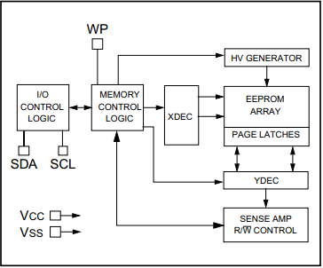
其中WP为写保护，SDA和SCL为两线通信接口的数据线和时钟线。
- 24C01操作时序
24C01的操作时序遵循IIC时序
- 主机发送起始信号
- 主机发送控制信号(设备基地址+读写位)
- 主机发送读写地址(设备内部地址)
- 主机发送数据或者接收数据
- 主机发送结束信号
起始信号和结束信号如下图所示
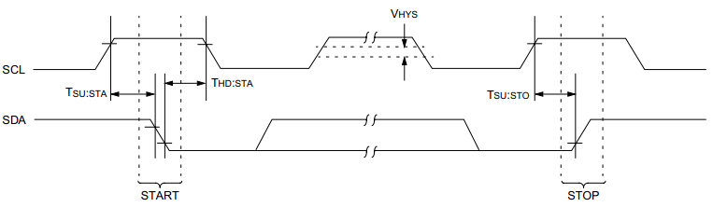
24C01数据传输时序如下图
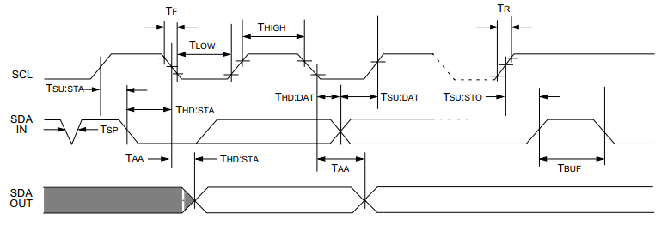
- 24C01基地址
在主机发送起始信号之后，总线上开始传输设备地址，24C01的设备地址有四位组成，后面紧跟三位无效地址。八位的从机地址不仅决定了从机的地址还决定了主机是对从设备读还是写操作。下图为从机地址的说明：
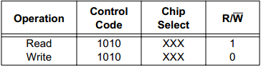
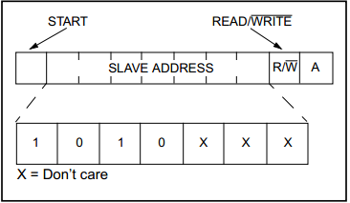
- 24C01读写方式
24C01读写支持多重方式，具体操作过程请参考24C01数据手册。
写操作：
- 按字节写入
- 按页写入
读操作：
- 按字节读
- 随机读
- 序列读
- STM32F207 IIC控制器主要特性
- 并行总线/I2C总线协议转换器
- 多主机功能：该模块既可做主设备也可做从设备
- 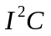主设备
产生时钟
产生起始和停止信号
- 从设备
可编程的地址检测
可响应2个从地址的双地址能力
停止位检测
- 产生和检测7位/10 位地址和广播呼叫
- 支持不同的通讯速度(标准速度100K，高速400K)
- 错误标志位
- 错误标志位
- 2个中断向量
- 可选的拉长时钟功能
- 具单字节缓冲器的DMA
- 可配置的PEC(信息包错误检测)的产生或校验
- 兼容SMBus 2.0
- 兼容SMBus
- IIC通信流
主模式时， 接口启动数据传输并产生时钟信号。串行数据传输总是以起始条件开始并以停止条件结束。起始条件和停止条件都是在主模式下由软件控制产生。 从模式时， 接口能识别它自己的地址(7 位或10位) 和广播呼叫地址。软件能够控制开启或禁止
广播呼叫地址的识别。 数据和地址按8 位/ 字节进行传输，高位在前。跟在起始条件后的1 或2 个字节是地址(7 位模式为1个字节，10位模式为2个字节)。地址只在主模式发送。
在一个字节传输的8个时钟后的第9个时钟期间，接收器必须回送一个应答位(ACK) 给发送器。下图为的总线协议图，由此可见EEPROM完全兼容IIC的时序。
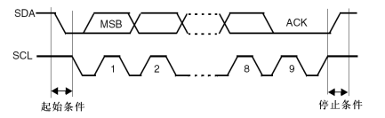
- EEPROM与处理器通信接口框图
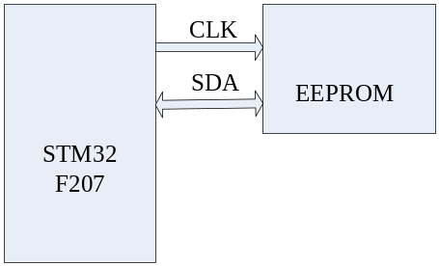
- EITP平台EEPROM接口原理图
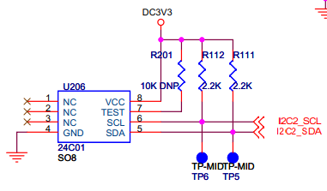

实验设计
初始化以及EEPROM，将一组数据写入到EEPROM的固定地址下。将写到固定地址下的数据读出到另一个缓冲区中，将原先数据与从EEPROM读出的数据进行一一对比，如果数据完全一致，则核心板上LED2(D303)亮。如果读出的数据有不一致的情况则核心板上LED3(D301)亮。

实验步骤

搭建实验环境。
将仿真器的一端通过usb线与PC相连，另一端与EITP实验平台核心板上的JTAG口连接，然后按先后顺序分别给实验平台和仿真器上电。

打开Keil MDK集成开发环境，导入工程；
打开Project菜单，Project->Open PRoject选择导入处理器模块\E2PROM\MDK-ARM\Project.uvproj

编译(F7)并加载工程；
打开Project菜单，选择Build target。

点击Debug按钮进入调试环境。
- 按下按键F5运行程序，观察核心板上LED灯的亮灭情况。
- 程序分析
- IIC初始化
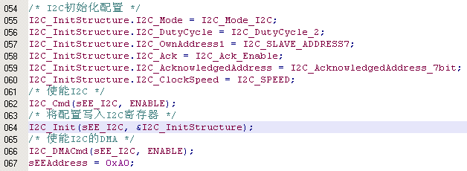
第55行指定为模式也不是SMBus模式，第57行从机地址，第58行是使能应答位，第67行指定7位地址模式而不是10位地址模式，第60行指定的速度。
- 读写过程分析(以写为例)
uint32_t sEE_WritePage(uint8_t* pBuffer, uint16_t WriteAddr, uint8_t* NumByteToWrite)
{
/*设置待写入数据缓冲区的地址，DMA中用到*/
sEEDataWritePointer = NumByteToWrite;
/*如果总线忙 */
sEETimeout = sEE_LONG_TIMEOUT;
while(I2C_GetFlagStatus(sEE_I2C, I2C_FLAG_BUSY))
{
if((sEETimeout--) == 0) return sEE_TIMEOUT_UserCallback();
}
/*发送起始信号 */
I2C_GenerateSTART(sEE_I2C, ENABLE);
/*检测 EV5位并清除 */
sEETimeout = sEE_FLAG_TIMEOUT;
while(!I2C_CheckEvent(sEE_I2C, I2C_EVENT_MASTER_MODE_SELECT))
{
if((sEETimeout--) == 0) return sEE_TIMEOUT_UserCallback();
}
/*发送eeprom的基地址 */
sEETimeout = sEE_FLAG_TIMEOUT;
I2C_Send7bitAddress(sEE_I2C, sEEAddress, I2C_Direction_Transmitter);
/*检测 EV6 位并清除 */
sEETimeout = sEE_FLAG_TIMEOUT;
while(!I2C_CheckEvent(sEE_I2C,I2C_EVENT_MASTER_TRANSMITTER_MODE_SELECTED))
{
if((sEETimeout--) == 0) return sEE_TIMEOUT_UserCallback();
}
/*发送eeprom的内部地址，只有一个字节的地址 */
I2C_SendData(sEE_I2C, WriteAddr);
/*!< 检测EV8 位并清除 */
sEETimeout = sEE_FLAG_TIMEOUT;
while(!I2C_CheckEvent(sEE_I2C, I2C_EVENT_MASTER_BYTE_TRANSMITTING))
{
if((sEETimeout--) == 0) return sEE_TIMEOUT_UserCallback();
}
/*配置发送DMA的数据地址指针，数据大小等 */
sEE_LowLevel_DMAConfig((uint32_t)pBuffer,(uint8_t)(*NumByteToWrite), sEE_DIRECTION_TX);
/* 使能发送DMA数据流 */
DMA_Cmd(sEE_I2C_DMA_STREAM_TX, ENABLE);
/* 如果操作成功，返回sEE_OK */
return sEE_OK;
}

实验结果
如果EEPROM读写数据正确无误，LED2亮，如图六所示。
如果EEPROM读写数据不一致，LED3亮。
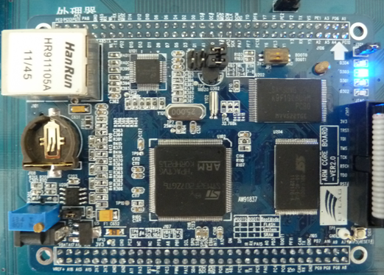
图六、

思考
如果从设备不具备应答功能，该如何处理。

